

มาตรการส่งเสริมคุณธรรมและความโปร่งใส
ประจำปีงบประมาณ พ.ศ.2565



องค์การบริหารส่วนตำบลนางหลง
อำเภอชะอวด จังหวัดนครศรีธรรมราช

มาตรการส่งเสริมคุณธรรมและความโปร่งใส ประจำปีงบประมาณ พ.ศ.2565
องค์การบริหารส่วนตำบลนางหลง อำเภอชะอวด จังหวัดนครศรีธรรมราช
*******************************

1. การวิเคราะห์ผลการประเมิน ITA ขององค์การบริหารส่วนตำบลนางหลง ปีงบประมาณ พ.ศ.2564
จากผลการประเมิน ITA ในปีงบประมาณ พ.ศ.2564 ขององค์การบริหารส่วนตำบลนางหลง พบว่ามีผลคะแนน 91.71 คะแนน อยู่ในระดับ A ดังนี้

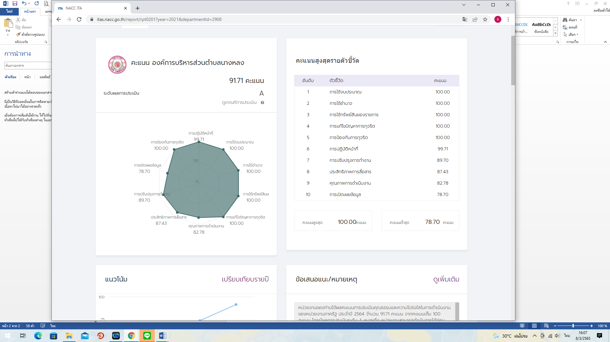

-2-
โดยวิเคราะห์ผลการประเมินแต่ละตัวชี้วัด ได้ดังนี้
ตัวชี้วัดของการประเมิน ITA
แบบวัดการรับรู้ของผู้มีส่วนได้ส่วนเสียภายใน (IIT)
1. การปฏิบัติหน้าที่ 99.71 คะแนน
2. การใช้งบประมาณ 100.00 คะแนน
3. การใช้อำนาจ 100.00 คะแนน
4. การใช้ทรัพย์สินของทางราชการ 100.00 คะแนน
5. การแก้ไขปัญหาการทุจริต 100.00 คะแนน
แบบวัดการรับรู้ของผู้มีส่วนได้ส่วนเสียภายนอก (EIT)
6. คุณภาพการดำเนินงาน 82.78 คะแนน
7. ประสิทธิภาพการสื่อสาร 87.43 คะแนน
8. การปรับปรุงการทำงาน 89.70 คะแนน
แบบวัดการเปิดเผยข้อมูลสาธารณะ (OIT)
9. การเปิดเผยข้อมูล 78.70 คะแนน
10.การป้องกันการทุจริต 100.00 คะแนน

ประเด็นที่ต้องแก้ไขปรับปรุง
แบบวัด IIT เป็นการประเมินการรับรู้ของบุคลากรภายในเกี่ยวกับการปฏิบัติหน้าที่ การใช้จ่ายงบประมาณและทรัพย์สินของทางราชการ โดยยึดระเบียบปฏิบัติและกฎหมายที่เกี่ยวข้อง รวมทั้งหลักการมีส่วนร่วมของประชาชน พบว่ามีประเด็นที่ต้องดำเนินการ ดังนี้
1. การแก้ไขปัญหาการทุจริต จะต้องดำเนินการมุ่งเสริมสร้างวัฒนธรรมการทำงานเพื่อประโยชน์สูงสุดของส่วนรวม มีจิตสาธารณะและพร้อมให้บริการประชาชนอย่างเต็มกำลังความสามารถ โดยจัดทำมาตรการป้องกันและมีระบบการติดตามตรวจติดตามตรวจสอบพฤติกรรมการทุจริตอย่างชัดเจนและเปิดเผย รวมทั้งการเปิดให้ประชาชนมีส่วนร่วมในการแสดงความคิดเห็นและการติดตามตรวจสอบการทำงานของหน่วยงานได้โดยง่ายและสะดวก
แบบวัด EIT เป็นการประเมินการรับรู้ของผู้รับบริการที่มีต่อคุณภาพและมาตรฐานการให้บริการอย่างมีประสิทธิภาพและมาตรฐานการให้บริการอย่างมีประสิทธิภาพ ประสิทธิผลและไม่เลือกปฏิบัติ พบว่ามีประเด็นที่ต้องดำเนินการ ดังนี้
- คุณภาพการดำเนินงาน จะต้องดำเนินการประชาสัมพันธ์เกี่ยวกับระบบและขั้นตอนการให้บริการงานด้านต่าง ๆ อย่างทั่วถึง และส่งเสริมให้มีการฝึกอบรมพัฒนาเพิ่มพูนทักษะและความรู้เกี่ยวกับการปฏิบัติงานอย่างสม่ำเสมอ
- ประสิทธิภาพการสื่อสาร จะต้องดำเนินการจัดทำสื่อประชาสัมพันธ์และเปิดเผยข้อมูลบนเว็บไซต์หลักของหน่วยงานให้ง่ายต่อการเข้าถึงข้อมูล และมีการปฏิสัมพันธ์แลกเปลี่ยนข้อมูลข่าวสารกันอย่างชัดเจนและต่อเนื่อง
- การปรับปรุงระบบการทำงาน จะต้องดำเนินการสร้างกระบวนการปรึกษาหารือระหว่างผู้บริหารและบุคลากรเพื่อร่วมกันทบทวนปัญหาและอุปสรรคในการปฏิบัติงานอย่างเป็นระบบ และส่งเสริมให้ผู้รับบริการประชาชนทั่วไปมีส่วนร่วมในการแสดงความคิดเห็นหรือให้คำแนะนำในการพัฒนาและปรับปรุงคุณภาพและมาตรฐานการให้บริการได้โดยสะดวก
แบบวัด OIT พบว่ามีประเด็นที่ต้องมีการพัฒนาทักษะ ความรู้ความสามารถของบุคลากรผู้ดูแลเว็บไซต์ของหน่วยงานในการปรับปรุงระบบให้ทันสมัยและมีกาติดต่อสื่อสารผ่านเว็บไซต์ได้อย่างรวดเร็วและ มีประสิทธิภาพ

